Palabra de Vida: julio de 2021
Se recomiendan fechas, pero se pueden utilizar estos materiales en cualquier momento.

IMPORTANTE ESTE MES
Detengan la financiación de abortos por los contribuyentes: primera quincena de julio
Es sumamente importante que un número considerable de personas se comunique con el Congreso para mostrar su desacuerdo con la financiación de abortos por parte de los contribuyentes antes que lo voten durante la segunda quincena de julio.
Consideren utilizar estos gráficos y un texto de muestra en sus boletines, circulares, etc. para alentar a la gente a comunicarse con sus miembros del Congreso.
Más herramientas: www.respectlife.org/no-taxpayer-abortion

Semana nacional de concientización de la PFN: 25 al 31 de julio de 2021
Las fechas de la Semana nacional de concientización de la Planificación Familiar Natural marcan el aniversario de la encíclica papal Humanae vitae (25 de julio), que articula las creencias católicas sobre sexualidad humana, amor de esposos y paternidad responsable. Se pueden encontrar en Internet relatos de parejas (solo en íngles), muestras de intercesiones (solo en íngles), notas para la homilía (solo en íngles), gráficos y más cosas.
Póster: PDF: inglés | español / JPG: inglés | español
Fiesta de santa Ana y san Joaquín: 26 de julio de 2021
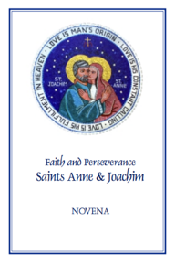
La fiesta de santa Ana y san Joaquín, padres de la Santísima Virgen María, se observa el 26 de julio. Son poderosos intercesores para todas las parejas casadas, madres embarazadas y parejas casadas que tienen dificultad para concebir, como así también para los ancianos. Se encuentran disponibles para bajar o comprar copias de la Novena “Fe y Perseverancia” a santa Ana y san Joaquín. Puede rezar la novena del 17 al 25 de julio para prepararse para su fiesta.
Bajar: inglés | español

Palabra de Vida – julio de 2021
Intercesiones por la Vida
4 de julio  Por nuestra nación:  que nuestras leyes protejan  el derecho a la vida de cada persona humana,  desde la concepción hasta la muerte natural;  roguemos al Señor: | 14° Domingo del Tiempo Ordinario
11 de julio  Por las familias que consideran adoptar:  para que el Señor guíe y bendiga su camino,  y les conceda la paz en su caminar;  roguemos al Señor: | 15° Domingo del Tiempo Ordinario
18 de julio  Por todos los que están cerca de la muerte:  para que su fe crezca más fuerte que nunca,  mientras se preparan con esperanza  para compartir la vida eterna con Cristo;  roguemos al Señor: | 16° Domingo del Tiempo Ordinario
25 de julio  Que las parejas casadas abracen su llamado  al amor total, fiel y fértil,  y la apertura alegre a la nueva vida;  roguemos al Señor: | 17° Domingo del Tiempo Ordinario

Palabra de Vida – julio de 2021

Citas para boletines
4 de julio  “Oh Señor, creador nuestro… por el poder y la obra del Espíritu Santo, nos llamas a vivir nuestra fe en el mundo llevando la luz y la palabra salvadora del Evangelio a todos los confines de la sociedad”.  United States Conference of Catholic Bishops  “Oración por la Libertad Religiosa” | 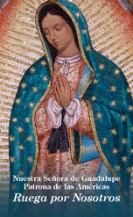  Bajen
11 de julio  “Adoptar a Andrew nos ha hecho más conscientes del poder de Dios y de su amor por nosotros. Comprendemos que siempre tiene un plan perfecto para nuestras vidas”.  Lea más en www.bit.ly/relato-adopcion-amor.  Secretariado de Actividades Pro-Vida de la USCCB  “Relato de una adopción de amor” | 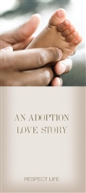  Pidan
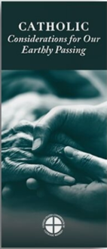
18 de julio
“La fe y esperanza en la Resurrección nos permiten enfrentar la muerte preparados y sin temor…. Nos preparamos para la vida eterna amando y obedeciendo a Dios ahora y en las decisiones cotidianas”. Lea más en es.respectlife.org/end-of-life-considerations.
Secretariado de Actividades Pro-Vida de la USCCB
“Consideraciones católicas para nuestra partida a la otra vida”
Pidan | Bajen
25 de julio
“El amor matrimonial se distingue de cualquier otro amor en el mundo. Por su naturaleza, el amor del esposo y de la esposa es tan completo, tan ordenado a una vida completa de comunión con Dios y del uno con el otro, que está abierto para crear un nuevo ser humano, al que amarán y cuidarán juntos. … Ese poder de crear una vida nueva con Dios es la esencia de lo que los esposos comparten”.
United States Conference of Catholic Bishops
“El amor matrimonial y el don de la vida”

Palabra de Vida – julio de 2021

Arte del boletín
Usted puede usar estas imágenes siempre y cuando no se modifiquen de ningún modo, excepto en el tamaño. ¡Gracias!

Domingo, 11 de julio de 2021
Es sumamente importante que un número considerable de personas se comunique con el Congreso para mostrar su desacuerdo con la financiación de abortos por parte de los contribuyentes antes que lo voten durante la segunda quincena de julio.
Consideren utilizar estos gráficos y un texto de muestra en sus boletines, circulares, etc. para alentar a la gente a comunicarse con sus miembros del Congreso.
Más recursos: www.respectlife.org/no-taxpayer-abortion

Domingo, 25 de julio de 2021

Gráfico: inglés | español

